Министерство образования и молодежной политики Свердловской области



ГАПОУ СО «Екатеринбургский колледж транспортного строительства»

Отчёт по программе «**Практическое задание 7_1**»

Выполнил: Епимахов Денис Леонидович

Группа: ПР-21

Преподаватель: Мирошниченко Г. В.

2025

**Задание 3**

**Задание:**

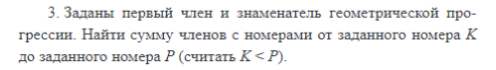

**Входные и выходные данные:**

firstMemberOfProgression – первый член геометрической прогрессии; вещественное, double

denominatorOfProgression – знаменатель геометрической прогрессии; вещественное, double

K – начальное значение; целое, int

P – конечное значение; целое, int

kMemberOfProgression – k-ый член прогрессии; вещественное, double

sum – сумма от K до P; вещественное, double

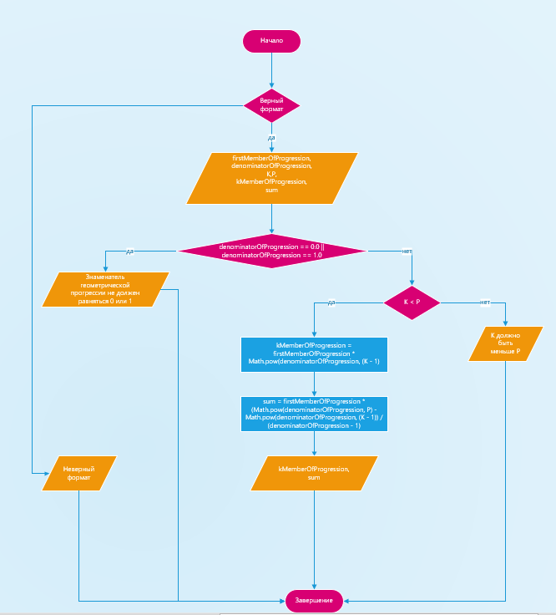**Блок-схема:**

**Листинг программы:**

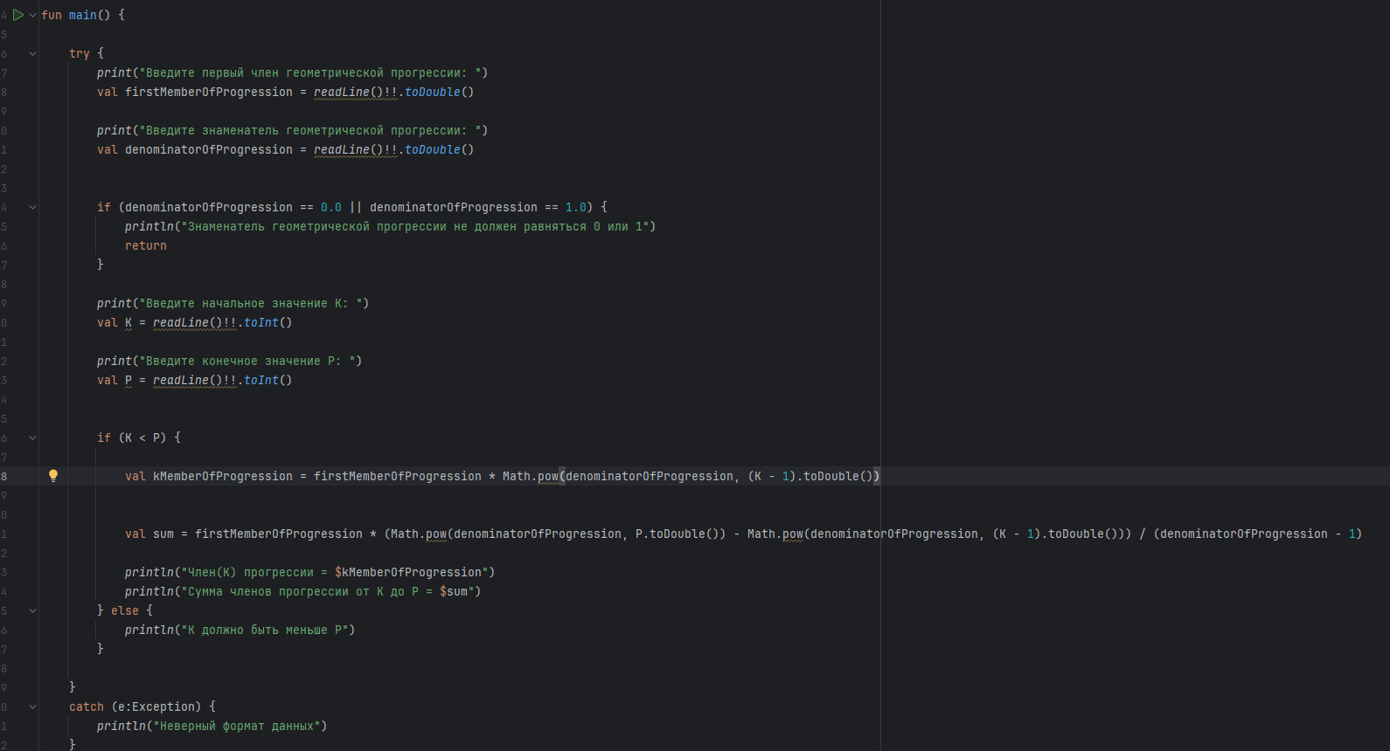

**Тестовые ситуации:**

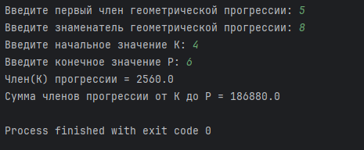

**Задание 6_3**

**Задание:**

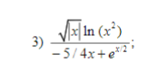

**Входные и выходные данные:**

х – число; вещественное, double

result – результат; вещественное, double

finalResult – округленный результат; вещественное, double

**Блок-схема:**

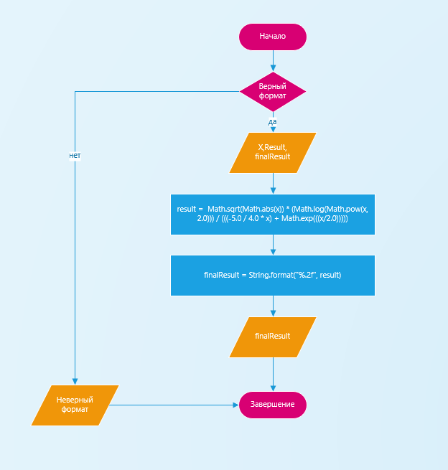

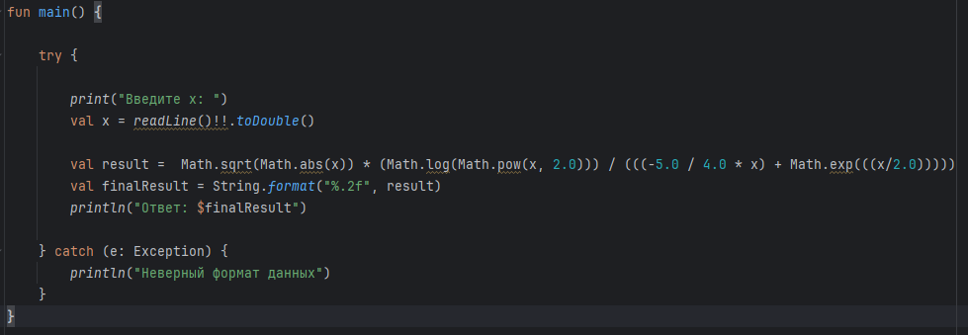**Листинг программы:**

**Тестовые ситуации:**



**Задание 13**

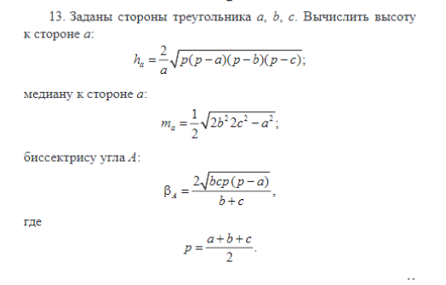**Задание:**

**Входные и выходные данные:**

а – число a; вещественное, double

b – число b; вещественное, double

p – полупериметр; вещественное, double

H – высота к стороне a; вещественное, double

h – округление H; вещественное, double

M – медиана к стороне а; вещественное, double

m – округление M; вещественное, double

b – биссектриса угла А; вещественное, double

B – округление b; вещественное, double

**Блок-схема:**

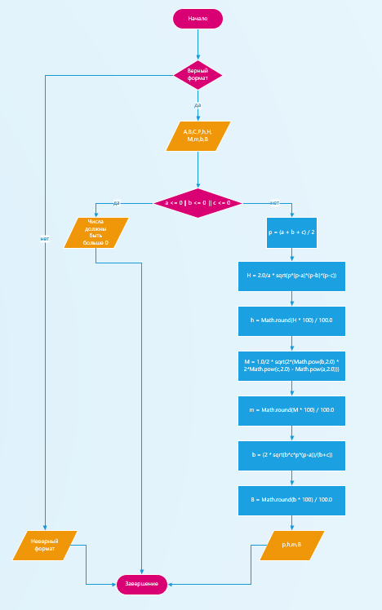

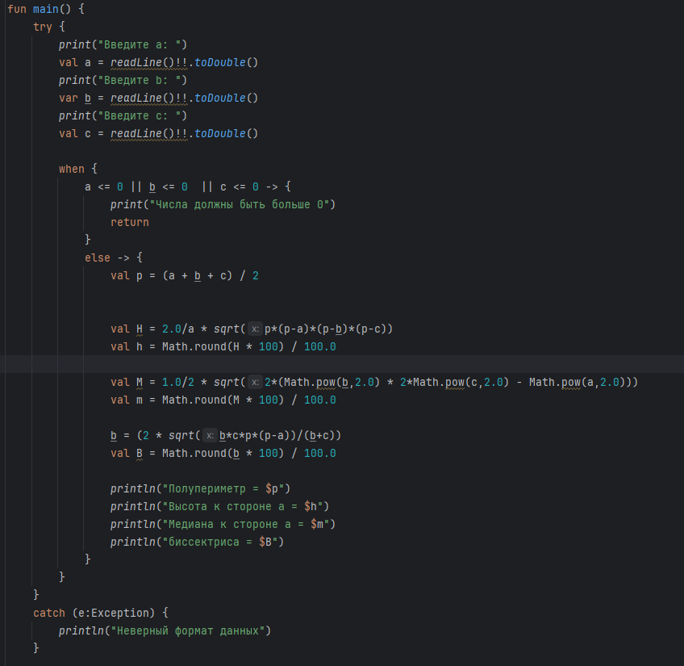**Листинг программы:**

**Тестовые ситуации:**

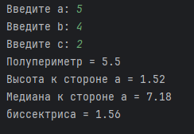

**Вывод:** я выполнил задание в Kotlin и создал блок-схемы.